Utgå från
https://github.com/aspcodenet/HederligeHarryJS
(zippa ner och öppna = då är den inte kopplad till Stefans github)
-------------------------------------
Krav för G:
1. skapa en script.js som anropas från HTML-filen
2. Lägg till en eventlyssnare på knappen med id "button-contact"
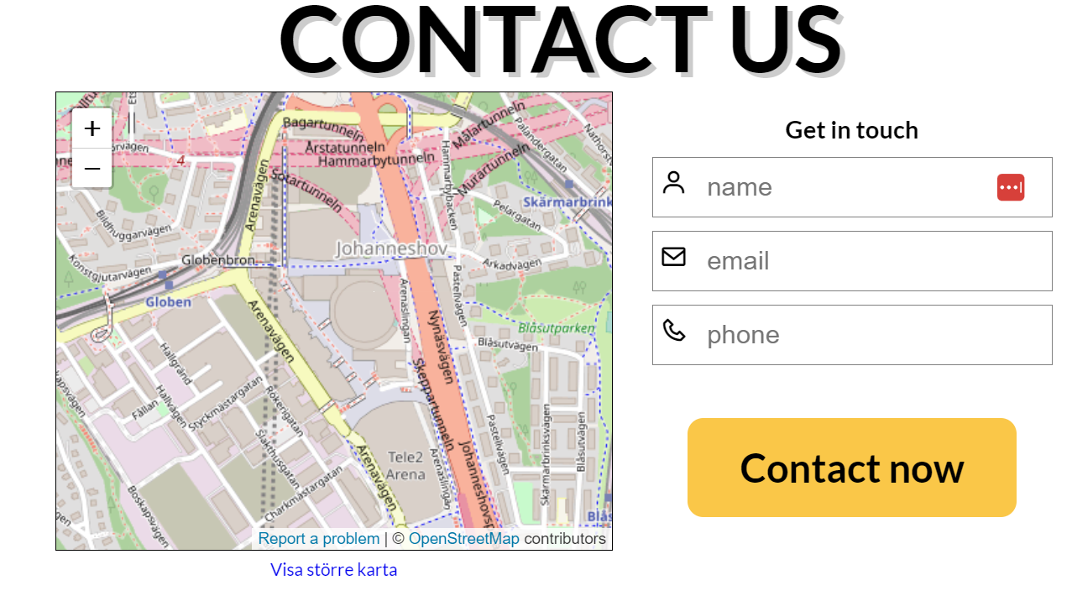

som kör en funktion när man klickar på knappen.
Funktionen som körs när man klickar på knappen ska läsa texten från text-input:en med id "email" och logga den texten i konsolen med console.log
3. Skriv en funktion createParagraph som tar emot en text som parameter. Funktionen ska sedan skapa en <p>-tag med den inskickade texten som värde. Funktionen ska sedan returnera den skapade <p>-taggen.
4. Varje gång man ÄNDRAR på phone så ska funktionen createParagraph anropas - du skickar med värdet i phone och p-taggen som returneras ska skrivas till console.log
5. Skapa ett PRIVAT repository på Github, alla nödvändiga filer skall pushas dit. Bjud in stefan.holmberg@systementor.se som Collaborator
6. Skriv in URL till ditt github som svar här i Learnpoint
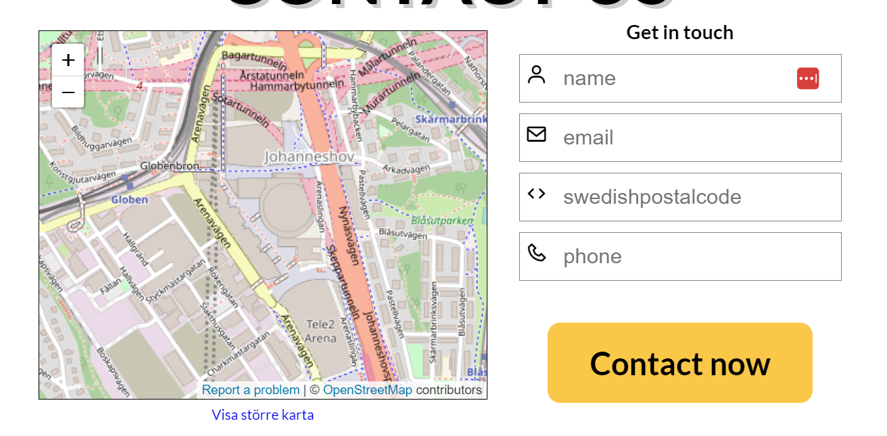
Krav för VG:
6. Skapa en ny branch som du kallar för VG
7. När man ändrar email-fältet: Om man skrivit in en ".se"-address så ska du: skapa/visa ett fält som heter swedishpostalcode med klass bx-code. Annars ska den INTE visas
8. Skapa en array med 10 bilar - varje bil ska ha bildurl + id + typ + årtal. Dessa ska renderas så som dom görs idag
id = löpnummer

bildurl = det finns ca 100 bilar på
https://axmjqhyyjpat.objectstorage.eu-amsterdam-1.oci.customer-oci.com/n/axmjqhyyjpat/b/randomimages/o/cars%2F13.png
osv där 13 på slutet är ett löpnummer
Pris = sätt till vad du vill

